# **MANUAL TECNICO**

# **SOFTWARE DE ADMINISTRACIÓN PARA DEUDORES**

**CITLALLI ROSARIO ALONZO MATEOS**

**EMANUEL TOLENTINO SANTANDER**

**JAIME BRYAN PERALES HERNÁNDEZ**

**JONATAN LEVI OLIVA ALVITER**

**OSCAR GUEVARA ISLAS**

**Pachuca Hidalgo a 24 de abril de 2021.**

# **INDICE**

**INDICE** 1

**Objetivos** 2

**Introducción** 3

**Requerimientos Técnicos** 4

**Herramientas Utilizadas Para el Desarrollo** 5

**Proceso de Instalación de Aplicación Web** 7

**Modelo de la Base de Datos** 10

**Referencias** 11

# **Objetivos**

* Brindar la información necesaria para poder realizar la instalación y configuración de la aplicación web.
* Representar la funcionalidad técnica de la estructura, diseño y definición de la aplicación web.
* Definir el proceso de instalación de la aplicación web.
* Detallar la especificación de los requerimientos de Hardware y Software necesarios para instalar la aplicación web.
* Describir las herramientas utilizadas para el diseño y desarrollo del prototipo.

# **Introducción**

El siguiente manual describe los pasos necesarios para cualquier persona que tenga conocimiento en el área de sistemas pueda realizar la instalación de la aplicación web, el cual fue creado para el seguimiento de los pagos para deudores.

Es de suma importancia tener en cuenta las especificaciones de hardware y software para el uso e instalación de la aplicación web.

# **Requerimientos Técnicos**

**Requerimientos Mínimos de Hardware**

Procesador: Core

Memoria RAM mínimo: 1 GB (Gigabyte)

Disco Duro: 500 Gb

**Requerimientos Mínimos de Software**

Sistema Operativo: Windows 10

# **Herramientas Utilizadas Para el Desarrollo**

Todos los servicios de Firebase (aparte de App Distribution y Crashlytics) completaron correctamente los procesos de evaluación de ISO 27001 y SOC 1, SOC 2 y SOC 3. Además, algunos también completaron los procesos de certificación de ISO 27017 y de ISO 27018.

* **Cloud Storage para Firebase**

Cloud Storage para Firebase es un servicio de almacenamiento de objetos potente, simple y rentable construido para el escalamiento de Google. Los SDK de Firebase para Cloud Storage agregan la seguridad de Google a las operaciones de carga y descarga de archivos de tus apps de Firebase, sin importar la calidad de la red.

* **Firebase Athentication**

Firebase Authentication usa los datos para habilitar la autenticación del usuario final y facilitar la administración de su cuenta. También usa strings usuario-agente y direcciones IP para ofrecer seguridad adicional y prevenir el abuso durante el registro y la autenticación.

* **AA de Firebase**

AA de Firebase usa tokens de autenticación de instalación de Firebase para la autenticación de dispositivos cuando interactúa con instancias de apps; por ejemplo, a fin de distribuir los modelos de desarrolladores a las instancias de apps.

* **Firebase Hosting**

Firebase Hosting es un servicio de hosting de contenido web con nivel de producción orientado a desarrolladores. Con un solo comando, puedes implementar aplicaciones web y entregar contenido dinámico y estático en una CDN (red de distribución de contenidos) global rápidamente. También puedes sincronizar Firebase Hosting con Cloud Functions o Cloud Run para compilar y alojar microservicios en Firebase.

* **Firebase Test Lab**

Firebase Test Lab es una infraestructura de prueba de apps basada en la nube que te permite probar tus aplicaciones en una gran variedad de dispositivos y configuraciones a fin de que tengas una idea más clara de cómo será la experiencia para los usuarios activos.

# **Proceso de Instalación de Aplicación Web**

Descargar el zip dado en el repositorio de GitHub. Liga: [levi-alviter/HACKNOW2021_EQUIPO3 (github.com)](https://github.com/levi-alviter/HACKNOW2021_EQUIPO3)

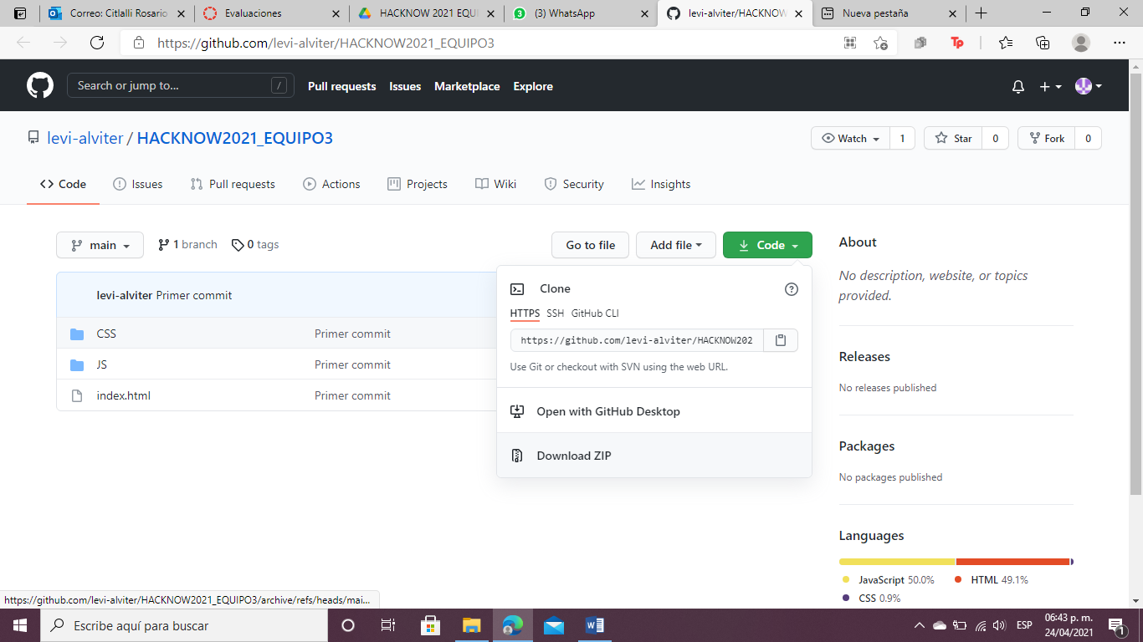

Extraer ficheros en la carpeta deseada.

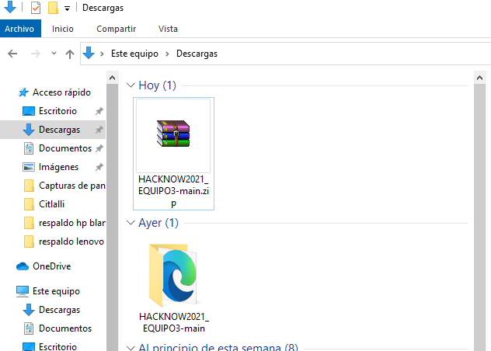

Abrir la carpeta. Dar click en Index.html

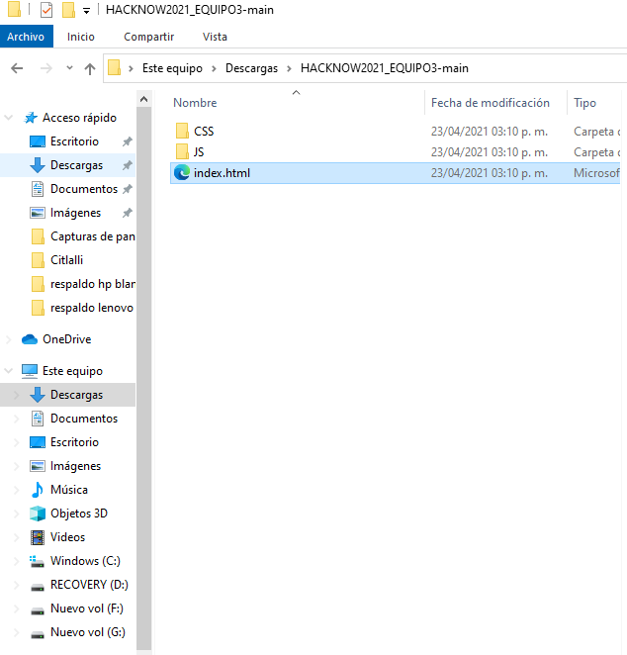

Ya se puede usar la aplicación web.

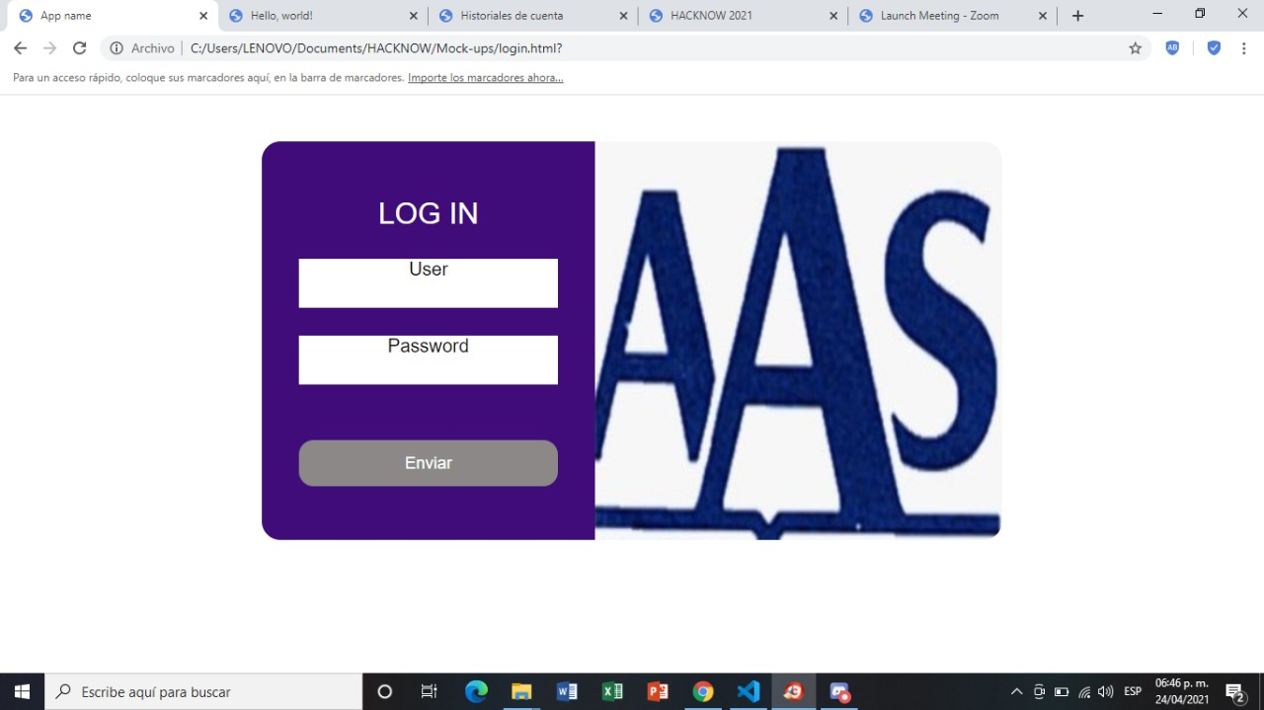

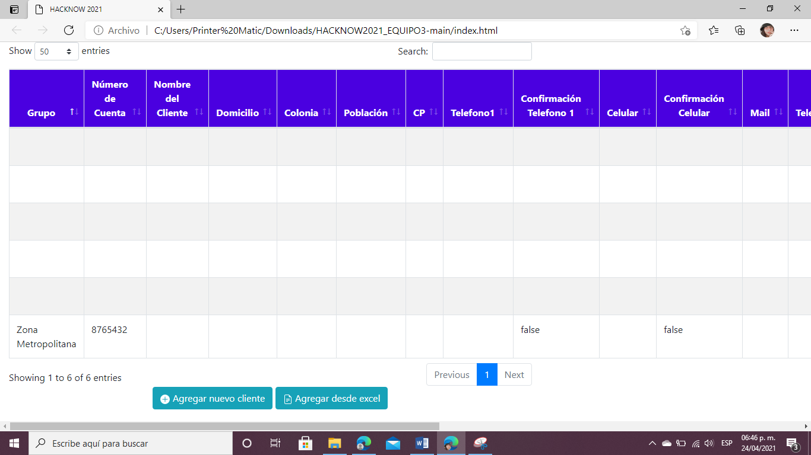

# **Modelo de la Base de Datos**

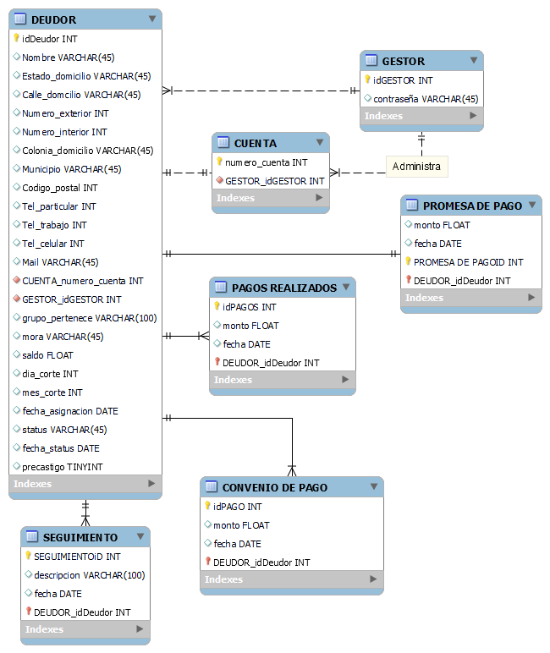

# **Referencias**

*Cloud Storage para*. (s. f.). Firebase. <https://firebase.google.com/docs/storage?hl=es-419#:%7E:text=Cloud%20Storage%20para%20Firebase%20se,para%20el%20escalamiento%20de%20Google>.

*Firebase Hosting*. (s. f.). Firebase. <https://firebase.google.com/docs/hosting>

*Firebase Test Lab*. (s. f.). Firebase. https://firebase.google.com/docs/test-lab?hl=es-419

*Privacidad y seguridad en*. (s. f.). Firebase. https://firebase.google.com/support/privacy?hl=es-419